Datum | Menü I | Menü II | Abendbeilage
Montag  21.09.2026 | Tagessuppe  Fleischwurst mit Bratkartoffeln und Spiegelei  Bayerische Milchspeise | Tagessuppe  Bayrischer Kartoffelsalat*  Bayerische Milchspeise | Cocktail Würstchen
Dienstag  22.09.2026 | Suppe  Speckpfannkuchen mit Salat  Vanille Pudding mit Sahne | Suppe  Gebratene Zwiebel Champignons *  Vanille Pudding mit Sahne | Linsen Salat
Mittwoch  23.09.2026 | Wirsinguntereinander mit Fleischpflanzerl  Bayerische Creme mit Himbeeren | Käsespätzle  Bayerische Creme mit Himbeeren | Brezel
Donnerstag  24.09.2026 | Kürbissuppe  Mandelcreme | Bratkartoffeln mit Salat*  Mandelcreme | Wir feiern das  Oktoberfest
Freitag  25.09.2026 | Suppe  Backfisch mit Remoulade dazu Kartoffelsalat  Apfelkücherl | Suppe  Dampfnudel mit Vanille Sauce*  Apfelkücherl | Ei Rolle
Samstag  26.09.2026 | Bier Gulasch mit Baguette  Franz Josef Milchreis | Gemüsesuppe mit Klößchen  Franz Josef Milchreis | Obst
Sonntag  27.09.2026 | Leberspätzle Suppe  Krusten Braten mit Knödel und Rosenkohl  Mövenpick Eis | Leberspätzle Suppe  Aprikosen Knödel mit Sauce*  Mövenpick Eis | Joghurt
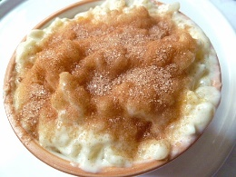

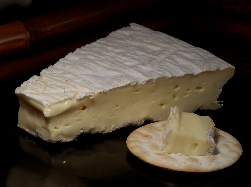
Speiseplan

